San Carlos Borromeo  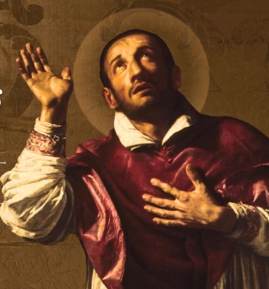 | DESAFÍO VIRTUAL – No. 323  04/11/2024  Prof. Oscar Lobo i Oconitrillo  oscargdolobo1951@gmail.com  Tels. 8549-1995

San Carlos Borromeo, Arzobispo de Milán y apóstol de la catequesis
El célebre obispo de Milán, nació en Arona (Lombardía) el año 1538. Su tío, el papa Pío IV, lo hizo cardenal a los 24 años y le encargó la administración de los Estados Pontificios. Fue uno de los grandes obispos del siglo XVI. Fue el primer secretario de Estado del Vaticano. Sufrió un atentado, pero sobrevivió y perdonó a su agresor. A su sabiduría y talento se debe, en gran parte, que se terminara exitosamente el Concilio de Trento. Celebró sínodos y concilios, estableció colegios, renovó el espíritu de su clero y de las congregaciones religiosas. Fue amigo de san Pío V, san Francisco de Borja, san Felipe Neri, san Félix de Cantalicio, san Andrés Avelino y de varios santos más. Su reglamentación del seminario diocesano de Milán, sirvió luego para toda la Iglesia. Murió en Milán a los 46 años, el 3 de noviembre de 1584. Pablo V en 1610 lo declaró santo.
Patrono en Costa Rica de la Casa de Ejercicios Espirituales «San Carlos Borromeo» en San Francisco de Guadalupe.

¡Dos nuevos sacerdotes para la Diócesis de Ciudad Quesada!
Obispo de Ciudad Quesada anunció ordenación presbiteral por el día de San Carlos Borromeo.
Por Gerardo Mora - septiembre 3, 2024 – Eco Católico
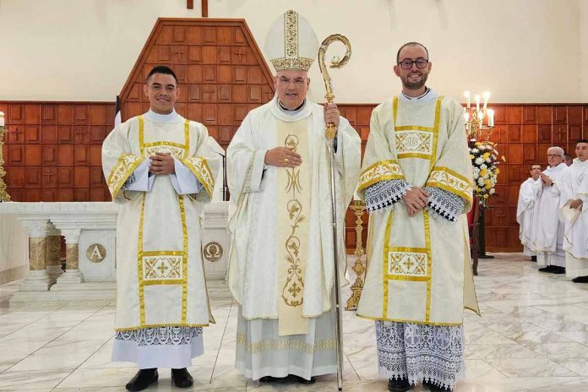
“Con inmensa gratitud a Dios y con gran alegría para nuestra Diócesis”, el Obispo de Ciudad Quesada, Monseñor José Manuel Garita Herrera, anunció la ordenación presbiteral de los diáconos Fernando Vázquez Vargas y Daniel Enrique Ulate Conejo.

Esta celebración será el lunes 4 de noviembre, a las 6:00 p.m., en la Catedral de Ciudad Quesada, día en que justamente la Diócesis celebrará a su patrono, San Carlos Borromeo. Fue el Sábado de la Octava de Pascua, el pasado 6 de abril, cuando tanto Fernando como Daniel fueron ordenados como diáconos.

Ese día, en su homilía, Monseñor Garita indicó que “el sagrado rito de la ordenación diaconal nos abre las puertas al misterio de la Pascua de Jesucristo, porque precisamente el diaconado en la Iglesia es una llamada al servicio de la doble mesa celebrativa, mesa de la Palabra y de la Eucaristía, las cuales tienen como fuente el Misterio Pascual. El diácono es el hombre que, en primer lugar, está al servicio del ‘misterio’”.

Fernando Vásquez Vargas procede de Nicaragua, mientras que Daniel Ulate Conejo es oriundo de La Gloria de Aguas Zarcas. Tanto Fernando como Daniel realizarán sus ejercicios espirituales preparatorios del 7 al 11 de octubre pasado.

El Obispo de Ciudad Quesada pidió orar por los nuevos ordenandos, así como por la santificación de los presbíteros y las vocaciones al ministerio sacerdotal.

La ordenación sacerdotal se realiza con la imposición de las manos y la oración consagratoria del celebrante, en este caso, Monseñor José Manuel Garita Herrera.

Francisco invita a los estonios a renovar el celo por la evangelización
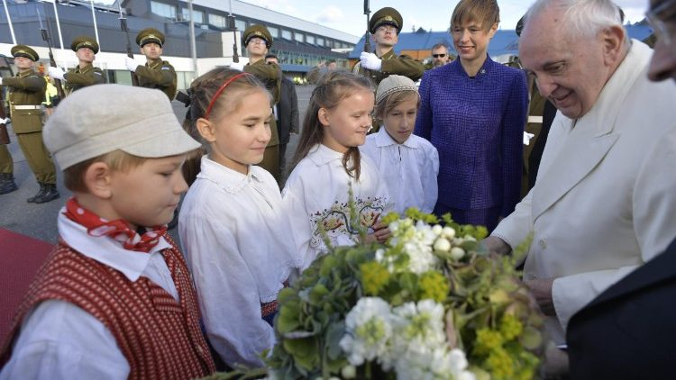
El Papa en su viaje apostólico a Estonia, en 2018. (Vatican Media)

El Papa envía una carta al obispo de Tallin, Philippe Jourdan, con motivo del centenario de la creación de la Administración Apostólica de Estonia, que "conmemora la esperanza inquebrantable y la confianza en Dios a través de décadas de sufrimiento, ocupación y opresión".
Kielce Gussie - Vatican News – 03/11/2024

Con ocasión del centenario de la creación de la Administración Apostólica de Estonia, el Papa Francisco envió una carta al obispo Philippe Jean-Charles Jourdan, de la diócesis de Tallin. Una administración apostólica es una comunidad católica que no ha sido convertida en diócesis por el Papa y está regida por un administrador apostólico. LEA EL TEXTO INTEGRAL DE LA CARTA

El mensaje del Papa comenzó recordando su viaje a Estonia en 2018 y felicitó el hito ya que "marca un siglo de firme fidelidad a la fe católica". En el texto, Francisco elogia a Tallin por ser "una pequeña pero vibrante Iglesia" que es "fuente de compasión y alimento espiritual para innumerables hombres y mujeres de toda la nación".

Testimonio de fe
En su carta, el Papa Francisco recuerda el ejemplo del Siervo de Dios, el Arzobispo Eduard Profittlich, "cuyo testimonio de Cristo y fortaleza al permanecer junto a su rebaño, incluso hasta el derramamiento de su sangre, sembró semillas que aún hoy están dando fruto". El Papa expresa su deseo de que el martirio y el legado del arzobispo sigan inspirando a la "actual generación de sacerdotes, religiosos y fieles laicos" a ser misioneros gozosos.
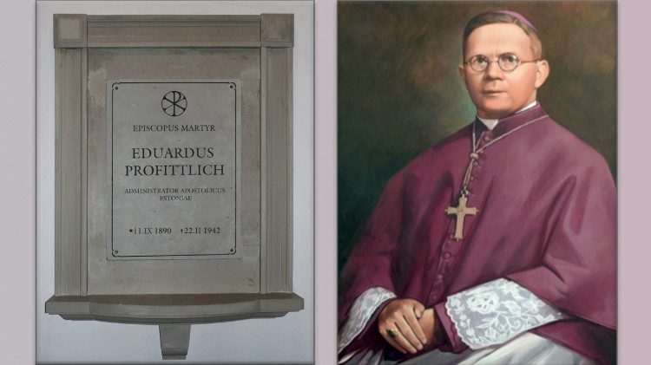
Arzobispo Siervo de Dios, Edward Profittlich.

A la luz de la guerra en Europa, el Papa comparte su esperanza de que, mientras los católicos estonios tratan de crear "una sociedad arraigada en la paz, la justicia, la solidaridad y la dignidad de toda persona humana", "trabajen con hombres y mujeres de otras confesiones cristianas" para lograr esta misión. Les reta a no olvidar a los más necesitados tendiendo "la mano de la amistad a los refugiados y a los más vulnerables".

Una primicia histórica
El Papa Pío XI estableció la Administración Apostólica de Estonia en 1924, cuando sólo había unos 2.000 católicos en el país. Hoy, los católicos representan alrededor del 1% de los 1,3 millones de habitantes del país y el 60% de los estonios se identifican como no practicantes.

El 26 de septiembre de este año, el Papa Francisco creó la primera diócesis católica en Estonia al elevar la Administración Apostólica del país a la categoría de diócesis. Toda Estonia está incluida en la única diócesis de Tallin. El administrador apostólico, monseñor Philippe Jean-Charles Jourdan, fue nombrado primer obispo de la diócesis.

PAPA FRANCISCO
ÁNGELUS
Domingo, 3 de noviembre de 2024
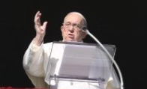
________________________________________
¡Queridos hermanos y hermanas, feliz domingo!

El Evangelio de la liturgia de hoy (Mc 12,28-34) nos habla de una de las muchas discusiones que Jesús tuvo en el templo de Jerusalén. Uno de los escribas se acerca y le pregunta: «¿Cuál es el primero de todos los mandamientos?» (v. 28). Jesús responde poniendo juntas dos palabras fundamentales de la ley mosaica: «amarás al Señor, tu Dios» y «amarás a tu prójimo» (vv. 30-31).

Con su pregunta, el escriba busca “el primero” de los mandamientos, es decir un principio que esté en la base de todos los mandamientos; los judíos tenían muchos preceptos y buscaban la base de todos, uno que fuera el fundamental; trataban de ponerse de acuerdo sobre uno fundamental, y había discusiones entre ellos, discusiones buenas porque buscaban la verdad. Y esta pregunta es esencial también para nosotros, para nuestra vida y para el camino de nuestra fe. También nosotros, de hecho, a veces nos sentimos perdidos en tantas cosas y nos preguntamos: pero, al final, ¿cuál es la más importante de todas? ¿Dónde puedo encontrar el centro de mi vida, de mi fe? Jesús nos da la respuesta, uniendo estos dos mandamientos que son los principales: «Amarás al Señor tu Dios» y «amarás a tu prójimo». Y esto es un poco el corazón de nuestra fe.

Todos nosotros – lo sabemos - necesitamos volver al corazón de la vida y de la fe, porque el corazón es «la fuente y la raíz de todas sus demás potencias, convicciones» (Enc. Dilexit nos, 9). Y Jesús nos dice que la fuente de todo es el amor, que no debemos nunca separar a Dios del hombre. Al discípulo de todo tiempo el Señor dice: en tu camino lo que cuenta no son las prácticas exteriores, como los holocaustos y los sacrificios (v. 33), sino la disposición del corazón con la que tú te abres a Dios y a los hermanos en el amor. Hermanos y hermanas, nosotros podemos hacer muchas cosas, ciertamente, pero hacerlas solo para nosotros mismos y sin amor, y esto no está bien; hacerlas con el corazón distraído o con el corazón cerrado, y esto no está bien. Todas las cosas deben ser hechas con el amor.

El Señor vendrá y en primer lugar nos preguntará sobre el amor: “¿Cómo has amado?”. Por eso es importante fijar en el corazón el mandamiento más importante. ¿Cuál es? Ama al Señor tu Dios y ama al prójimo como a ti mismo. Y todos los días hacer nuestro examen de conciencia y preguntarnos: ¿el amor por Dios y por el prójimo es el centro de mi vida? ¿Mi oración a Dios me empuja a ir hacia los hermanos y a amarlos con gratuidad? ¿Reconozco en el rostro de los otros la presencia del Señor?

La Virgen María, que llevaba la ley de Dios impresa en su corazón inmaculado, nos ayude a amar al Señor y a los hermanos.
___________________________________
Después del Ángelus - ¡Os saludo a todos vosotros, romanos y peregrinos de Italia y de otros países!

Saludo a las Hermanas Carmelitas Misioneras del Espíritu Santo, que celebran los veinticinco años de su Fraternidad secular; saludo a los fieles de Venecia, Pontassieve, Barberino del Mugello, Empoli y Palermo, y de Santa Maria alle Fornaci en Roma; como también a los adolescentes de Catanzaro con sus educadores parroquiales.

Saludo a los donantes de sangre de Coccaglio (Brescia); y el grupo de Emergency de Roma Sur, comprometidos para recordar el Artículo 11 de la Constitución Italiana, que dice: “Italia rechaza la guerra como instrumento de ofensa a la libertad de los otros pueblos y como medio de resolución de las controversias internacionales”. ¡Recordar este artículo! ¡Adelante!

Y pueda este principio cumplirse en todo el mundo: se prohíba la guerra y se afronten las cuestiones con el derecho y las negociaciones. Callen las armas y se dé espacio al diálogo. Rezamos por la atormentada Ucrania, Palestina, Israel, Myanmar, Sudán del Sur.

Y seguimos rezando por Valencia, y las otras comunidades de España, que sufren mucho en estos días. ¿Qué hago yo por la gente de Valencia? ¿Rezo? ¿Ofrezco algo? Pensad en esta pregunta.

Y deseo a todos un feliz domingo. Y por favor no os olvidéis de rezar por mí. Buen almuerzo y hasta pronto.

Nadie puede levantar el secreto de la confesión
Conferencia Episcopal de Costa Rica pide archivar Expediente 23928 que viola el sacramento de la confesión
Redacción de aDiario.CD.com
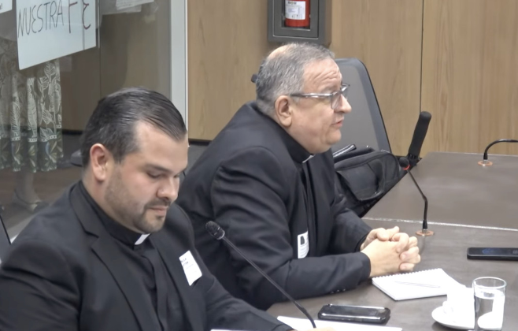
El Expediente 23928 que se encuentra en análisis en la Comisión de Niñez, Juventud, Niñez y Adolescencia de la Asamblea Legislativa busca reformar el Código Penal para hacer responsables a las organizaciones que silencien u oculten delitos sexuales de sus integrantes, principalmente contra menores de edad. Establece también la obligación de denunciar a quienes desempeñen cargos de autoridad y representación en organizaciones si hubieran identificado indicios de delitos sexuales en perjuicio de la niñez. Asimismo, busca que cualquier organización que encubra delitos de violencia sexual contra menores de edad y personas con discapacidad responda económicamente por ocultar la información.

En principio, se ve como algo lógico y que debe ser así. El problema está en que da un permiso a los ministros o autoridades religiosas para que puedan levantar el secreto de confesión, cuando sean autorizados por el confesor o la víctima. Esto es imposible porque no hay quien tenga el permiso de cambiar el Derecho Canónico, ni un Sacramento de la Iglesia Católica. Es inviable que un Congreso se inmiscuya en las leyes de la Iglesia.

Falta de conocimiento del Derecho Canónico
La iniciativa fue presentada presentada en septiembre del 2023 por el jefe de bancada del Frente Amplio, Antonio Ortega. Mientras que los co-proponentes de este expediente son todos los diputados del Frente Amplio (Ariel Robles, Jonathan Acuña, Priscilla Vindas, Sofía Guillén y Rocío Alfaro), además de Jorge Dengo y Kattia Cambronero del PLP, Luz Mary Alpízar independiente, Manuel Morales del PPSD, Andrea Álvarez, Montserrat Ruíz y Rosaura Méndez del PLN, quienes no se percataron que la solicitud es inviable.

La Conferencia Episcopal de Costa Rica emitió un comunicado el 30 de octubre en el que pidió el rechazo al expediente y posteriormente, el 1 de noviembre, manifestó que tiene un compromiso inquebrantable con la protección de la niñez y de las personas más vulnerables, y en ningún momento ha pretendido obstruir la justicia o encubrir delitos de violencia sexual.

La Iglesia de Costa Rica aseguró:
El sigilo sacramental es inviolable según las leyes de la Iglesia y la doctrina católica. Este principio, consagrado durante siglos, no se trata de proteger a quien delinque, sino de preservar el carácter sagrado de la confesión como un espacio seguro para el arrepentimiento y el acompañamiento espiritual.

Es incorrecto y engañoso afirmar que los obispos o la Conferencia Episcopal se oponen a la justicia o a la protección de los menores. La Iglesia ha colaborado activamente con las autoridades en la implementación de políticas de prevención y denuncia en casos de abuso, y apoya cualquier medida que, respetando los principios de nuestra fe, ayude a erradicar la violencia sexual y a asistir a las víctimas.

Este proyecto de ley, al pretender levantar el sigilo sacramental, no solo amenaza un derecho fundamental de la práctica religiosa, sino que también compromete la esencia misma de la libertad de culto. En lugar de promover desinformación y polarización, hacemos un llamado a dialogar de manera respetuosa y a buscar soluciones conjuntas que velen por la protección de las víctimas sin atentar contra la libertad religiosa ni la integridad del sacramento de la confesión.

Audiencia en la Asamblea Legislativa
El 31 de octubre, los sacerdotes Mauricio Granados y Ricardo Cerdas de la Conferencia Episcopal de Costa Rica se manifestaron en contra de la posibilidad de levantar el sigilo sacramental durante una audiencia ante la Comisión que estudia el expediente.

Por su parte, la Conferencia Episcopal aseguró que la iniciativa:
Es un claro intento de algunos legisladores de inmiscuirse en la doctrina y liturgia de la Iglesia irrespetando la sacralidad de ese momento en que el penitente está frente a Dios y su conciencia. Esto es reprobable tanto desde el punto de vista de la Iglesia, como desde la doctrina de Derechos Humanos más actualizada y constituiría un ataque a la Libertad Religiosa en nuestro país.

Llamamos a todos los católicos a defender nuestra Fe y el respeto a la libertad religiosa de los católicos en Costa Rica, de frente al proceso de aprobación de este Proyecto de Ley que se pretende dictaminar por la Comisión Legislativa.

Pedimos a nuestros fieles a unirse a nuestro rechazo a esta iniciativa de Ley y como creyentes pedir que el Espíritu Santo ilumine a nuestros legisladores y gobernantes para que cumplan con su cometido de buscar siempre el Bien Común en respeto a los derechos fundamentales de la Persona Humana.

Ni el Papa puede levantar el secreto de confesión
Como explicó el sacerdote Ricardo Cerdas durante la audiencia, ni siquiera el Papa tiene la potestad de levantar el secreto de confesión.

Ante la pregunta del legislador Fabricio Alvarado de Nueva República de:
¿Cuáles son las sanciones que la Iglesia Católica establece para un sacerdote que viola el secreto de la confesión?

El sacerdote Ricardo Cerdas respondió que:
Es la máxima que contempla el Derecho Canónico, que es la excomunión lataesententiae, lo cual quiere decir que en el momento mismo que el sacerdote revela -por cualquier motivo- a un penitente y la información que ha recibido en ese ámbito, queda excomulgado.

Qué es el sigilo sacramental
El Catecismo de la Iglesia Católica trata el tema del sigilo sacramental en los números 1467 y 2490. Este sigilo, también conocido como el secreto de confesión, es la obligación absoluta que tiene el sacerdote de no revelar, bajo ninguna circunstancia, lo que ha escuchado en el sacramento de la confesión.

Los puntos clave para entender por qué el expediente 23928 contradice este mandato de la Iglesia Católica son:

El Carácter inviolable: En el número 1467, el Catecismo declara que el sigilo de la confesión es inviolable, y que el sacerdote no puede revelar lo que se le ha confesado. Esto significa que ni siquiera por el bien de la justicia civil o cualquier otra razón se le permite divulgar información obtenida en la confesión.

Sanciones para su incumplimiento: La Iglesia considera la violación del sigilo sacramental como un pecado gravísimo y un delito canónico. Un sacerdote que rompa el sigilo sacramental está sujeto a la excomunión automática y a otras sanciones graves, debido a la importancia de este secreto para la confianza de los fieles y el respeto del sacramento.

Confianza y dignidad de los penitentes: En el número 2490, se menciona la importancia de la confidencialidad para proteger la dignidad de los penitentes. Este sigilo también contribuye a que los fieles tengan la libertad de confesar sus pecados sin temor a que sean revelados.

El sigilo sacramental es uno de los aspectos más estrictos de la doctrina católica sobre la confesión, y se considera fundamental para la integridad del sacramento de la reconciliación y la relación de confianza entre los fieles y el sacerdote.

Algunas organizaciones apoyan
Según representantes del Frente Amplio, a favor del proyecto están organizaciones como el Patronato Nacional de la Infancia, la Corte Suprema de Justicia, Fundación Paniamor, Fundación Ser y Crecer, Defensoría de los Habitantes, Guías y Scouts y diferentes colegios profesionales como el de Abogados.

Diputados de Nueva República en contra
Los diputados del partido Nueva República son los que han salido a defender la libertad de culto, la objeción de conciencia y a la misma Iglesia Católica en la Asamblea Legislativa.

El diputado David Segura aseguró que:
Aquí en la Asamblea Legislativa no tenemos facultades para cambiar las normas internas de ninguna religión. Ni de la Iglesia Católica ni de ninguna otra. Eso es una falta de respeto y un absurdo.

¿Qué pensarían ustedes si los diputados del partido Nueva República propusiéramos cambiar las normas internas del judaísmo, o del islamismo, o del hinduísmo, o del budismo? Con sobrada razón, ustedes dirían se volvieron locos.

